PRIMER DEJAVNOSTI DOMA (4-5 LET)
GIBANJE – OSNOVNE GIMNASTIČNE VAJE

Otrok (vsako vajo izvede 5x):

- kroži z glavo, najprej v eno stran, nato v drugo;

- glavo potiska počasi naprej in nazaj;

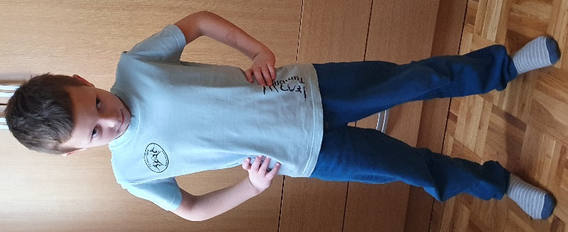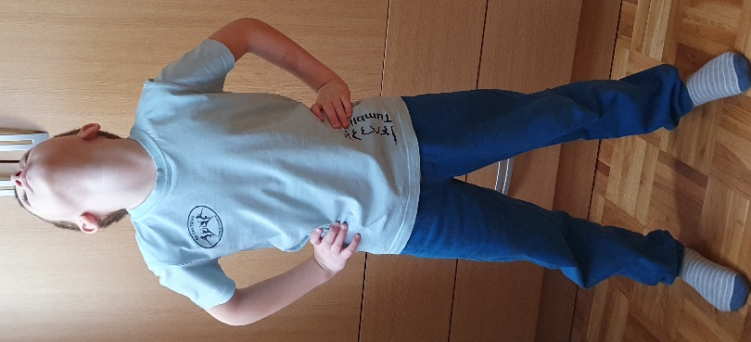

- glavo obrača v levo in v desno;

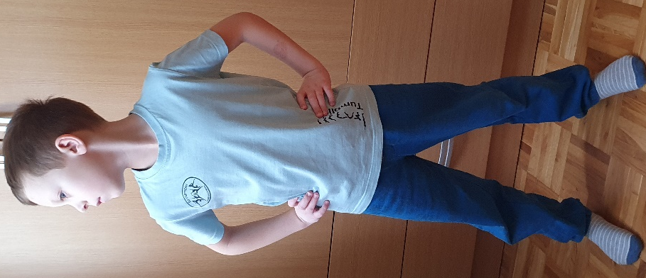

- dvigne ramena in jih spusti;

- kroži z rameni najprej naprej, nato nazaj;

- s stegnjenimi rokami riše kroge naprej in nazaj;

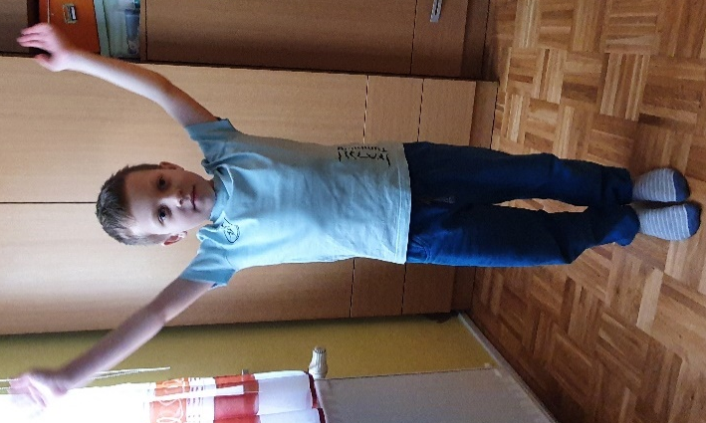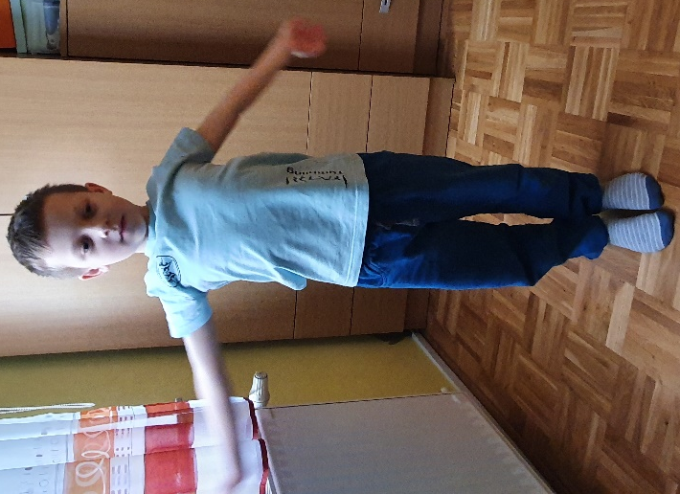

- s stegnjenimi rokami »plava kravl«;

- eno roko da v zrak, drugo v bok in se nagne v eno stran ter v drugo;

- dela predklone in zaklone;

- kroži z boki v eno in v drugo stran;

- dvigne eno nogo naprej, nato drugo;

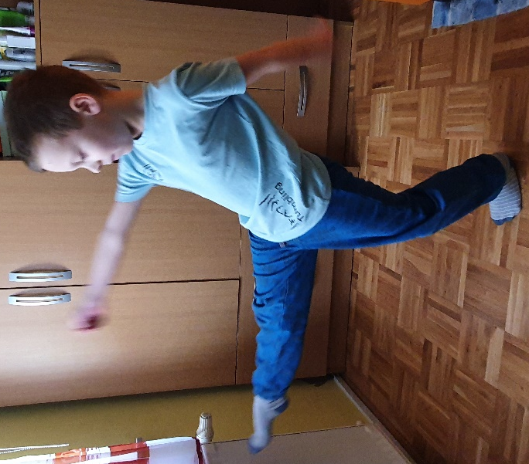

- zdaj dvigne eno nogo na stran, nato drugo;

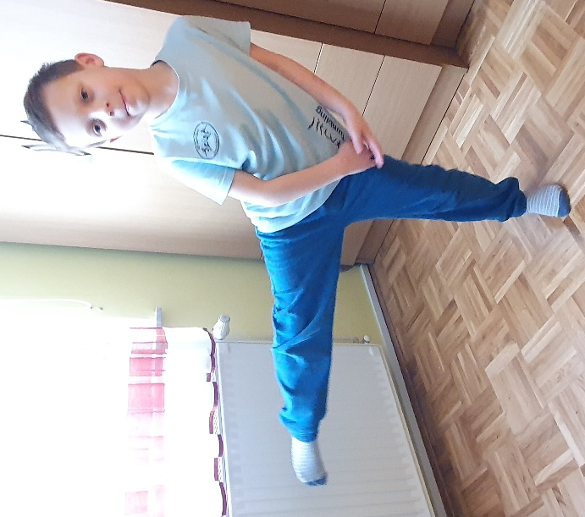

- z rokami prime boke, noge ima skupaj – sonožno skoči naprej in nazaj, nato vajo ponovi, da skoči levo in desno; skoči narazen in skupaj;

- noge ima skupaj, nagne se naprej, da roke postavi na tla (naredi streho) in dvigne eno nogo, nato drugo;

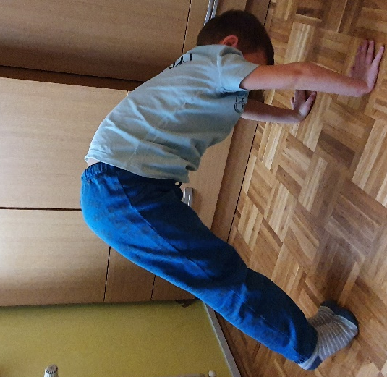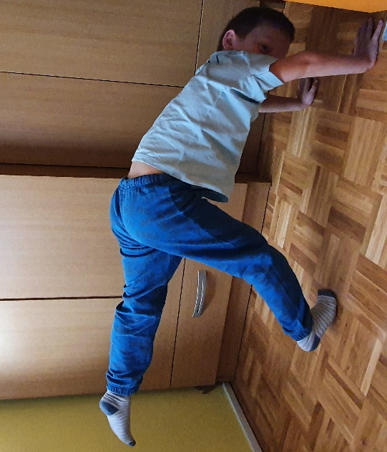

- še vedno drži položaj »strehe«, z rokami se premika naprej in nazaj, noge ima ves čas stegnjene (streho odpira in zapira);

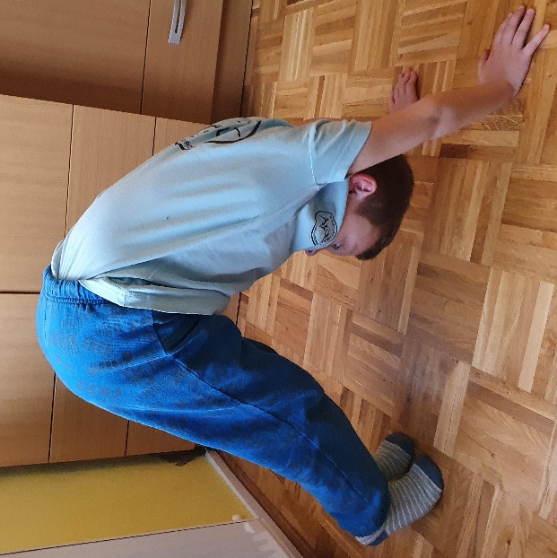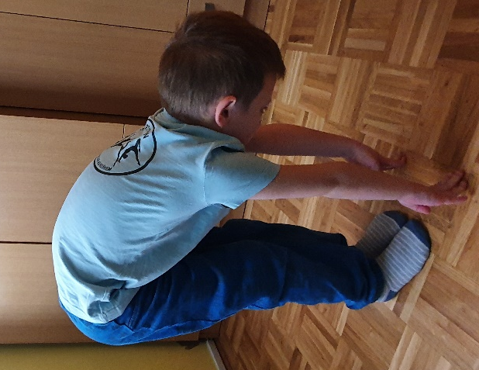

- naredi počepe;

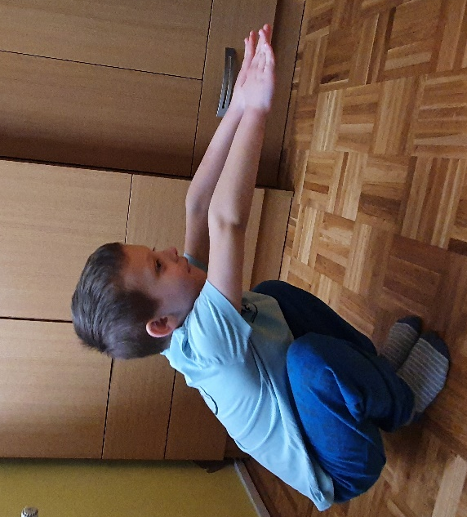

- usede se na tla, noge da narazen, dotakne se ene noge, druge in predklon na sredino (noge so ves čas stegnjene);

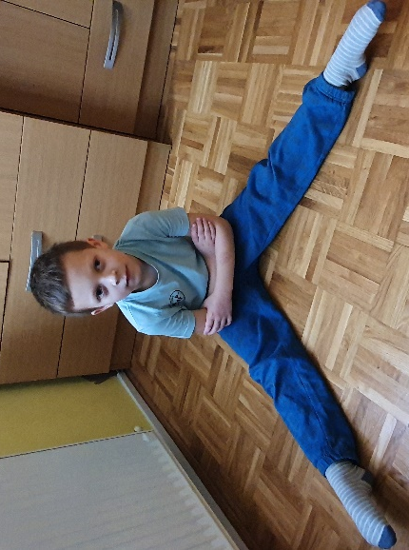

- noge da skupaj, dotakne se prstov na nogi (noge so ves čas stegnjene);

- naredi metuljčka: noge pokrči in jih povleče k sebi, da se stopali stikata, hrbet naj bo čimbolj raven, z nogami krili kot metulj;

- noge stegne, opre se na roke in »vozi kolo« (z nogami naprej in nazaj);

- še vedno ima oporo z rokami, dvigne eno stegnjeno nogo in spusti, nato dvigne drugo stegnjeno nogo in spusti; nato dvigni obe stegnjeni nogi hkrati;

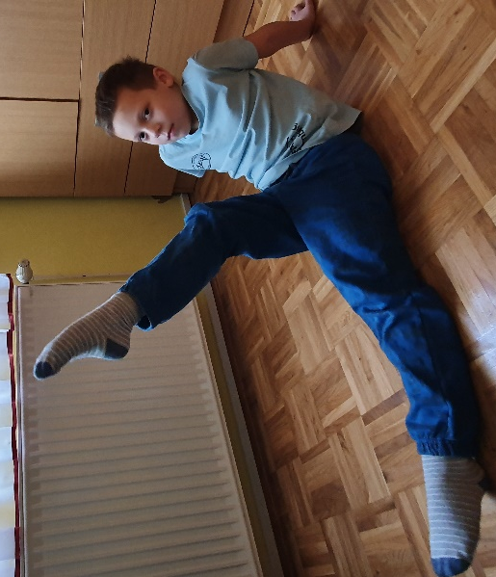

- uleže se na hrbet, noge ima stegnjene, dvigne eno nogo in drugo, nato obe hkrati (noge so ves čas stegnjene);

- noge in boke dvigne v svečo kolikor gre in zadrži nekaj sekund;

- zdaj se skuša z dvignjenimi nogami čez glavo dotakniti tal;

- obrne se na trebuh, roke in noge ima stegnjene;

- najprej dviguje samo roke;

- nato noge;

- potem oboje hkrati;

- še vedno ima stegnjene roke in noge, zdaj se prevrne na en bok in na drugi;

- nato se obrne na hrbet in nazaj na trebuh;

- zdaj z rokami potolče po tleh;
- še vedno leži na trebuhu, zdaj se z eno nogo brcne v rit, nato z drugo;

- potem z obema nogama hkrati;

- z rokami si naredi oporo in dvigne trup.

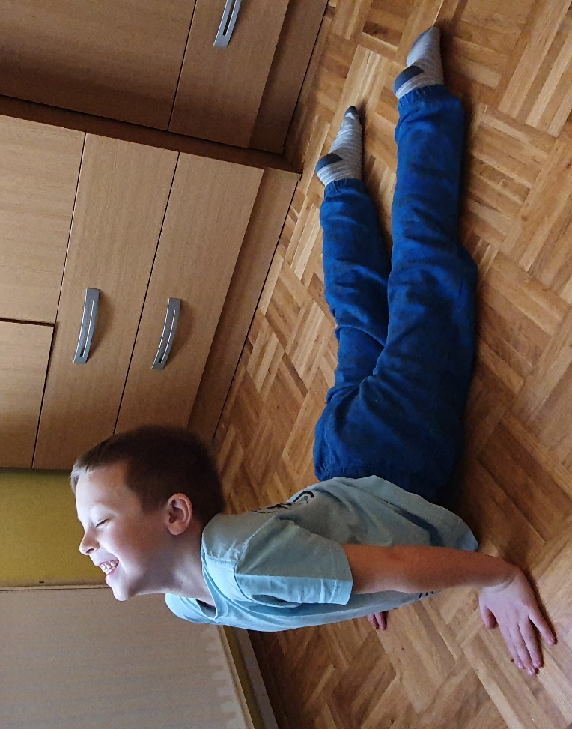

- Bravo, uspelo ti je .

Vodja obogatitvene dejavnosti Mali telovadec: Jasmina Boromisa Jurčič

